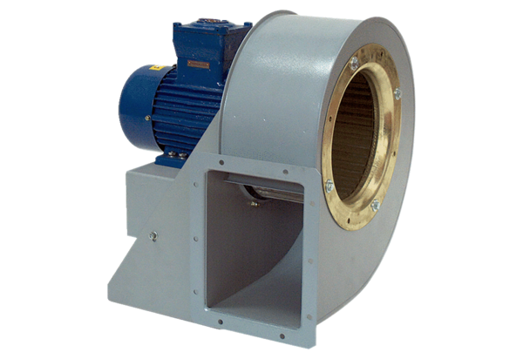Radiális légfúvó GRM HD 35/6 ExCsomagolási egység: 1 darabVálaszték: C
Termékszám: 0073.0411Gyártó: MAICO

